Камінська філія Романівського ліцею №2
Романівської селищної ради Житомирської області

Заняття з елементами тренінгу
«Кольори моїх емоцій»



Мета: відпрацьовувати навички розуміння власного емоційного стану та емоцій
оточуючих; розвивати емпатію; сприяти згуртуванню учнівського
коллективу; розвивати творчі здібності.

Вправа для тренування емоцій
«Лотос»
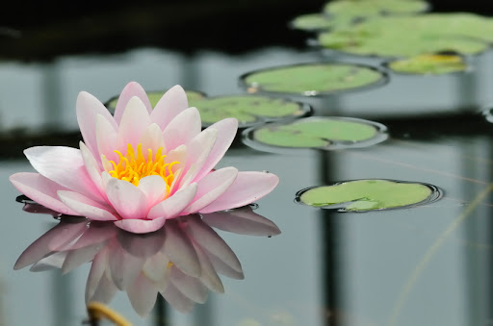
Ця техніка є тренажером для емоцій.
Слід виконувати її досить часто, ефект зросте пропорційно докладеним зусиллям.
Сядьте в спокійному місці, де б вас ніхто не потривожив.
Направте всю свою увагу на емоцію веселощів. Закрийте очі, згадайте ситуацію з життя де вам було дуже весело. Заново переживіть цю емоцію. Почніть реготати. Смійтеся дуже весело, задерикувато, перебільшуючи цей стан. Уявіть, що вам дуже весело, сміх так і ллється з вас.
Різко відкиньте своєю свідомістю цю емоцію.
Направте всю свою увагу на емоцію гніву. Повністю сфокусуйте свідомість на цій емоції. Уявіть себе величезною грозовою хмарою. Ось - ось почнеться буря. Велика гроза почалася. Ви в люті шпурляєте блискавки направо і наліво. Ви справжній Бог гніву, так гнівайтеся на всю міць.
Раптово зупиніться, на 5 секунд увійдіть в стан повного мовчання.
Дайте сигнал підсвідомості до емоції плачу. Ви саме нещасне створіння на світі. Ніхто вас не приймає таким, як ви є, ніхто вас не любить належним чином. Немає в цьому світі людини, здатної вас зрозуміти. Ви глибоко нещасні. Ви самотні і покинуті. Ви зовсім безпорадні посеред цього жорстокого бурхливого світу. Вам так сумно, що ви готові заплакати. Плачте. Підсильте цю емоцію, підкріпіть ситуацією з життя. Оплакуйте своє існування.
Різко відкиньте цю емоцію. Увійдіть в стан безмовності на 10 секунд, ні про що не думайте. Просто будьте.
Направте всю свою увагу, без залишку на емоцію щастя, блаженства. Вам так добре як до цього ще ніколи не було. Ви щасливі і легкі, на вас білий одяг. Дуже ніжні, м'які, легкі, ви відчуваєте себе свіжою, легкою як пушинка, як подих вітру, як пелюстка, що ледь розпустилася. Вам добре. Ранній ранок, ви спостерігаєте схід сонця. Все навколо просякнуто свіжістю і відчуттям новизни майбутнього дня. Золотий диск сонця повільно піднімається над горизонтом, несучи тепло всім істотам. Тепле сяйво ніжно і дбайливо огортає вас. Вам стає так добре, що ви готові розсміятися від насолоди. Поруч з вами з'являється білий найчистіший Лотос. Ви з задоволенням опиняєтеся всередині нього. Там так добре, так спокійно і чисто, що ви починаєте трохи дрімати. Навколо вас поширюються хвилі спокою і щастя.
Будьте в цьому стані стільки, скільки захочете.
Періодично протягом дня згадуйте себе в білому чистому Лотосі, далеко від проблем. Зі свого Лотоса ви дивитеся на цей світ, на людей на вулиці і легенько дивуєтеся, що це з ними таке, чому вони так роздратовані? Може тому, що ще не знайшли себе? Не знайшли свій центр.

Вправа на знайомство «Павутинка»

Учні по колу передають клубок ниток. Кожен, хто його тримає, називає своє ім'я та одним реченням розповідає про своє улюблене заняття, намотуючи трохи нитки на палець. Таким чином на завершення вправи утвориться «павутинка» групи.
Прийняття правил групи
Психолог пропонує правила та роз'яснює їх значення. За бажанням учасників правила можно доповнити.
Вправа «Портрет»
Дітям роздаються роздруковані силуети людини, які треба розмалювати тими кольорами, якими, на думку дітей, мають бути різні згадані емоції.
ІІІ. Завершення
Очікування
Чи здійснилися очікування учасників групи? Діти промовляють, чим корисним для них було заняття і чи здійснились їх очікування. Якщо так, то підходять до квітки зі стікерами і метелики «злітають» у повітря.
Заняття закінчуємо оплесками.

